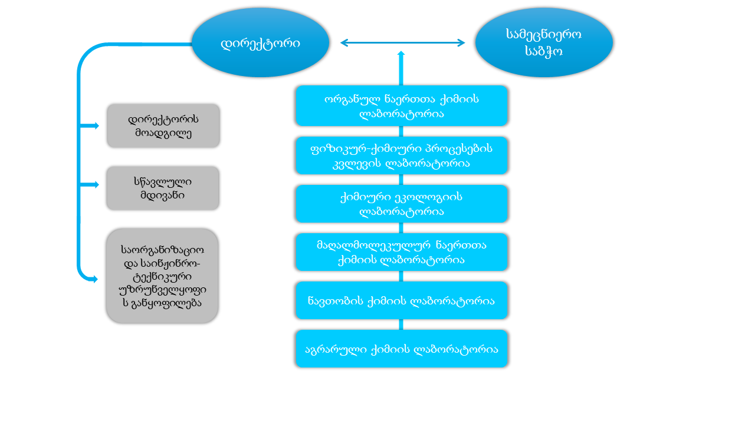

პეტრე მელიქიშვილის სახელობის ფიზიკური და ორგანული ქიმიის ინსტიტუტში მუშაობს: 109 თანამშრომელი. აქედან 79 მეცნიერ თანამშრომელია და 30 ადმინისტრაციული, ტექნიკური და მომსახურე პერსონალი.

ინსტიტუტში 6 ლაბორატორია და 1 განყოფილებაა.
ინსტიტუტს გააჩნია ბიბლიოთეკა.

